Die Grundstruktur des Satzes – Das Feldermodell (Das topologische Modell)
Deutsch-Basiswissen am AEG Ulm 3eb)
Das Feldermodell stellt Sätze in linearer Abfolge dar. Der Aufbau des Satzes wird im Deutschen durch das Prädikat bestimmt. Das Prädikat drückt den Gedanken eines Satzes im Kern aus, der durch Ergänzungen (Subjekt, Objekte, Prädikative) und Angaben (Adverbiale Bestimmungen) inhaltlich näher bestimmt wird. Das Prädikat ist oft zweiteilig und bildet eine Satzklammer. Durch die Satzklammer ergeben sich drei Felder, in denen die Satzglieder stehen können: Das Vorfeld, das Mittelfeld und das Nachfeld. Die einzelnen Felder haben dabei folgende Eigenschaften:

Vorfeld (= VF) | Linke Satzklammer (= LSK) | Mittelfeld (=MF) | Rechte Satzklammer (= RSK) | Nachfeld (= NF)
- besetzt durch ein Satzglied, das beliebig komplex sein kann  - bei Aussagesätzen und W-Fragen muss das Vorfeld besetzt sein, bei Entscheidungsfragen und Ausrufesätzen bleibt es leer | - finite Verbform bei Aussage- und Fragesätzen (= Verbzweit- bzw. Verberstsätzen)  - Subjunktion  - Relativpronomen  - muss immer besetzt sein | - kann aus beliebig vielen Satzgliedern bestehen  - muss nicht zwingend besetzt sein | - infinite Verbform (Bsp. Infinitiv, Partizip)  - Tempusklammer: Perfekt, Plusquamperfekt, Futur I und Futur II  - Modalklammer: bei den Modalverben (sollen, müssen, wollen etc.)  - Passivklammer  - trennbare Verbbestandteile (Bsp. wegwerfen, abprallen, aufheben)  - Lexikalklammer  - finite Verbform bei Nebensätzen  (= Verbletztsätzen)  - muss nicht zwingend besetzt sein | - hier stehen vor allem Nebensätze oder die Vergleichspartikel wie bzw. als  - als Nachtrag aus dem eigentlichen Mittelfeld, insbesondere adverbiale Bestimmungen oder Präpositionalobjekte  - muss nicht zwingend besetzt sein

Was bringt’s?!
- Leichte Bestimmung der Satzarten (Verberstsatz, Verbzweitsatz, Verbletztsatz) und der Satzglieder, denn im Vorfeld kann nur ein Satzglied stehen (= Vorfeldtest/Umstellprobe). Also alles, was grammatikalisch richtig im Vorfeld stehen kann, ist ein Satzglied. Man kann somit auch feststellen, wie viele Satzglieder ein Satz hat.
- Zur Bestimmung der Wortarten: In der LSK und RSK stehen in der Regel nur Verben. Zudem ist die Bildung der Tempora durch die zweigeteilte Satzklammer leicht verständlich.
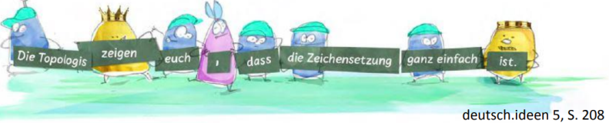
- Anschauliche Unterscheidung zwischen Satzreihe und Satzgefüge. Erhebliche Hilfe für die Zeichensetzung: Im Satz regiert das finite Verb wie ein König. Gibt es mehrere Könige, müssen ihre Reiche durch Kommas getrennt werden.

